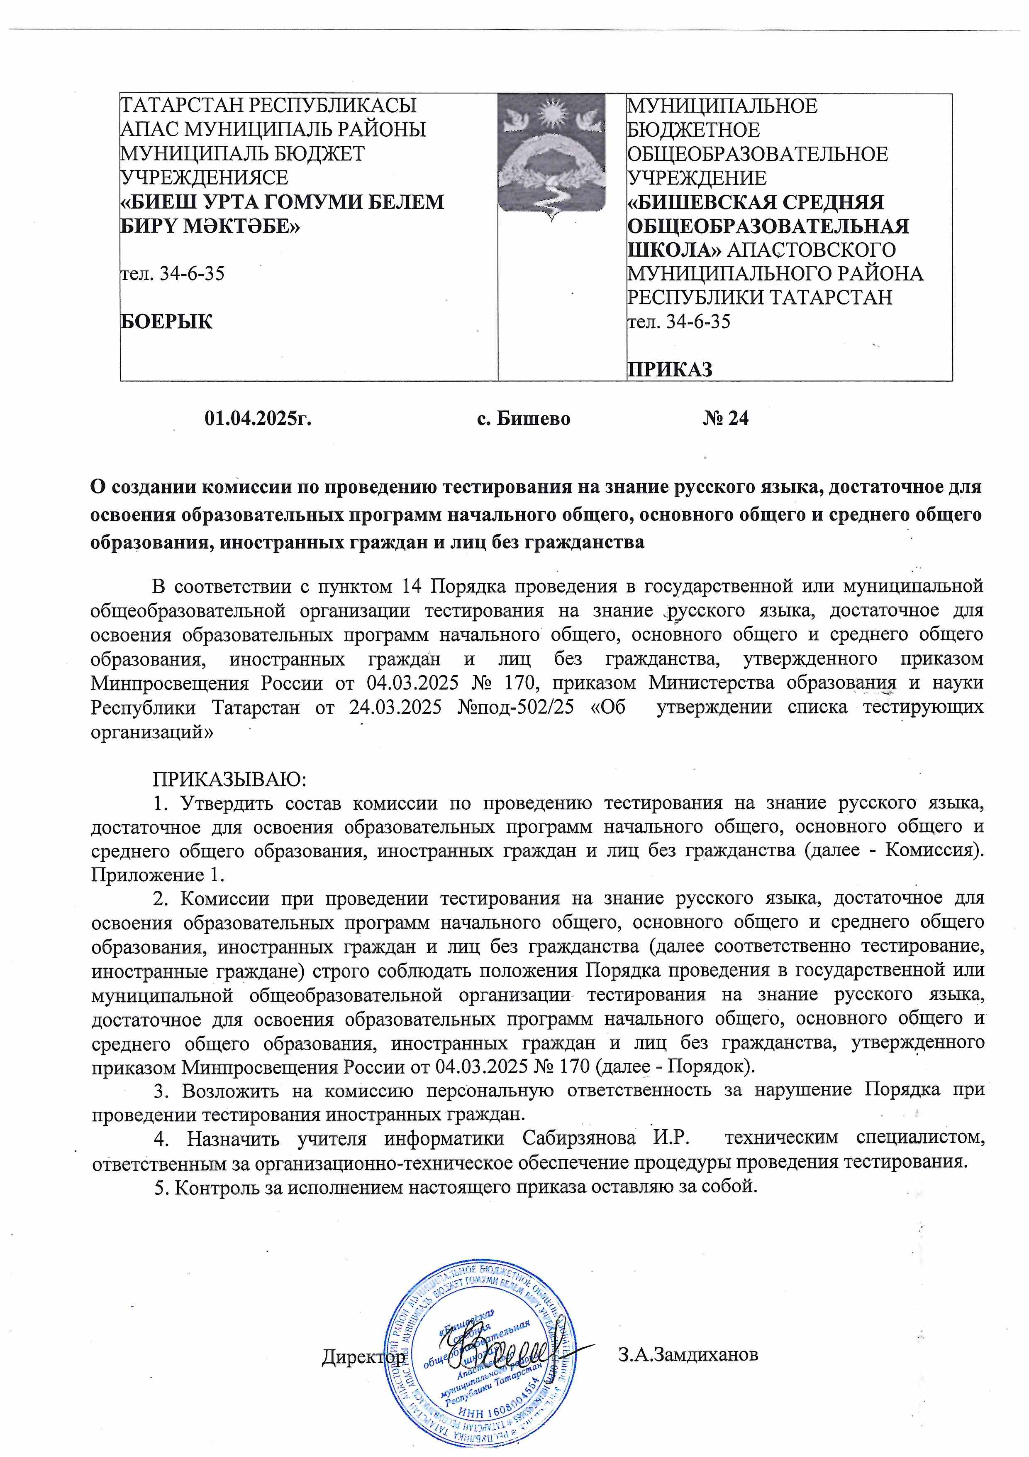

Приложение 1
Состав комиссии
по проведению тестирования на знание русского языка, достаточное для освоения образовательных программ начального общего, основного общего и среднего общего образования, иностранных граждан и лиц без гражданства

Председатель комиссии | - | А.Д.Прокофьева -заместитель директора по УВР
Член комиссии | - | М.А.Телишева –учитель русского языка и литературы  Э.М.Гибасева–учитель русского языка и литературы  Г.Р.Мустафина-учитель начальных классов

